План проведения спортивного мероприятия «День Олимпийца»:
- Конкурс рисунков на асфальте: «Спорт. Здоровье. Человек».
- Спортивные загадки
- Олимпийские эстафеты.
Сценарий открытого спортивного мероприятия «День Олимпийца».
Цели и задачи:
- создание условий для общения учащихся,
- создание весёлого настроения, праздничной атмосферы,
- получение положительных эмоций от спортивных соревнований и общения друг с другом.
Ход праздника:
До начала мероприятия на стадионе звучат детские и спортивные песни.
На мероприятие приглашаются 2-3 команды.
На спортивной площадке установлен стол и стулья для жюри.
Ведущий:
Здравствуйте дорогие ребята. Сегодня мы собрались на спортивный праздник посвящённый «Дню Олимпийца». Просим команды-участницы соревнований поочередно представить свои названия и девиз (команды представляют себя).
- Конкурс рисунков на асфальте: «Спорт. Здоровье. Человек».
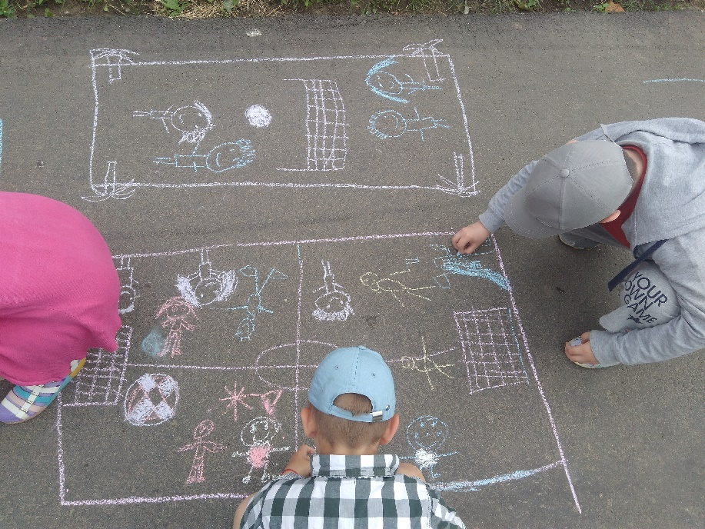
Каждая команда получает упаковку с мелками и приступает к созданию рисунка на заданную тему. После истечения времени и выполнения задания, работы оцениваются жюри, выставляются оценки за конкурс.
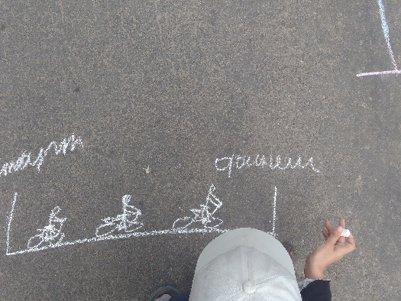

- Конкурс на смекалку: « Отгадай-ка ты загадку!»
Спортивные загадки (разминка).
1.Трибуны гудят
И кричат громко «Гол!»
У нас две команды –
Играем в ………….(футбол)
2.Великаны – рост два метра,
И бегут быстрее ветра,
Только это не футбол,
Это супер ……………(баскетбол)
3.Снег хрустит, лыжня, винтовка,
Каждодневно – тренировка,
Одолею горный склон,
Мой вид спорта - ……………..(биатлон)
4.Королева, ферзь и пешки,
Здесь совсем не нужно спешки.
Бьются светлые умы,
Что играют в ………..(шахматы)
5.Кричат трибуны: «Шайбу, шайбу!»
Забить нам нужно гол скорей!»,
Коньки и клюшка – всё, что надо,
И это вместе всё - ………………(хоккей)
6.На ринге я с противником стою,
Его в нокаут я пошлю.
Перчатки, гонг - всё здесь всерьёз.
Спорт не для слабых этот ………….(бокс)
7.Руками плавно я вожу
И за дыханием слежу.
Никуда я не спешу –
Занимаюсь я …………….. (ушу)
8.Спросите многих из ребят –
Они в него играть хотят.
Ты кий возьми и цепкий взгляд
Брось на шары в игре …………..(бильярд)
9.Уменье шпагою врагов своих сразить
У мушкетёров было, как призвание.
Спустя столетья, вам достойно победить
Поможет красочный вид спорта ………..(фехтованье)
10.Люди - горы, все гиганты,
Но сплачивает их одно:
Еда и сила, плавки-банты
В борьбе японской под названием………..(сумо)
А теперь приступаем к эстафетам. Приглашаем команды на старт.
- Спортивные эстафеты
Для участия в игре участников команд просим построиться в колонну друг за другом.
Эстафета №1. С факелом.
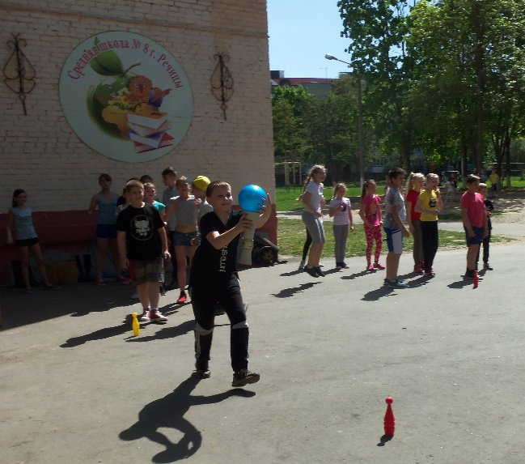
Против каждой команды стоят фишки. Команды строятся в колонны по одному на линии старта. В руках у направляющих по факелу. По команде судьи, направляющий оббегает все фишки «змейкой» и возвращается к команде, передавая факел. Каждый последующий участник бежит по тому же маршруту. Выиграет та команда, которая завершит эстафету первой. (участвуют 5 мальчиков, 5 девочек)
Эстафета №2. «Олимпийские кольца»
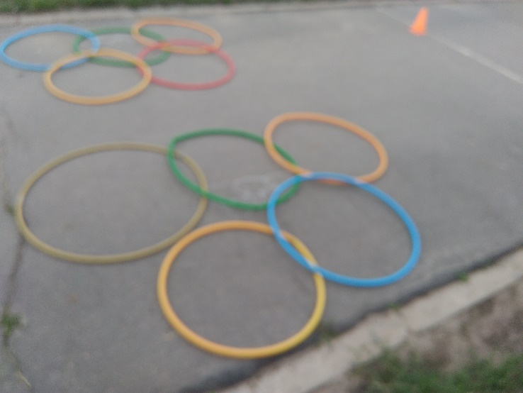
Против каждой команды лежат 5 гимнастических обручей. Первая участница по команде берет и надевает на себя сверху обруч и добегает до отметки(фишки).Оставляя обруч, возвращается к команде. Каждая последующая участница команды проделывает тот же путь, размещая обручи по образцу олимпийской символики – пять переплетенных колец. Далее мальчики собирают кольца в обратной последовательности. Выиграет команда, первая выполнившая задание.

Эстафета №3. «Керлинг по-речицки»
Каждая команда получает по мячу и гимнастической палке. Вам нужно докатить обруч до поворотного флажка и назад к старту, подталкивая его гимнастической палкой. Выиграет команда, первая выполнившая задание.
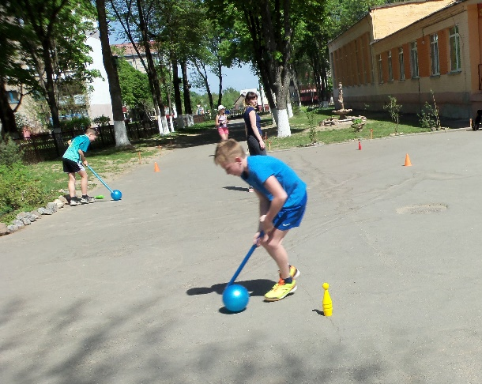

Эстафета №4. «Конькобежный спорт»
Игрок каждой команды должен в галошах добежать до поворотного флажка, обогнуть его, вернуться назад и передать эстафету следующему.

Эстафета №5. «Весёлые теннисисты»
Каждая команда получает по ракетке и воздушному шарику.
Нужно, удерживая шарик на ракетке, добежать до поворотного флажка и вернуться с ним назад.

Звучит музыка, жюри оценивают конкурс и объявляют победителей.

